Το Τμήμα χορηγεί στους αποφοίτους του προγράμματος Σπουδών «Επιστήμη και Τεχνολογία Τροφίμων» ΕΠΙΤΕΤΡΟ, βεβαίωση οινολογικής εκπαίδευσης που μπορεί να κατατίθεται σε αρμόδια όργανα της πολιτείας ώστε να τους χορηγηθεί οινολογική πιστοποίηση.
Για την λήψη της βεβαίωσης ο φοιτητής πρέπει να παρακολουθήσει τα μαθήματα του ΠΠΣ:
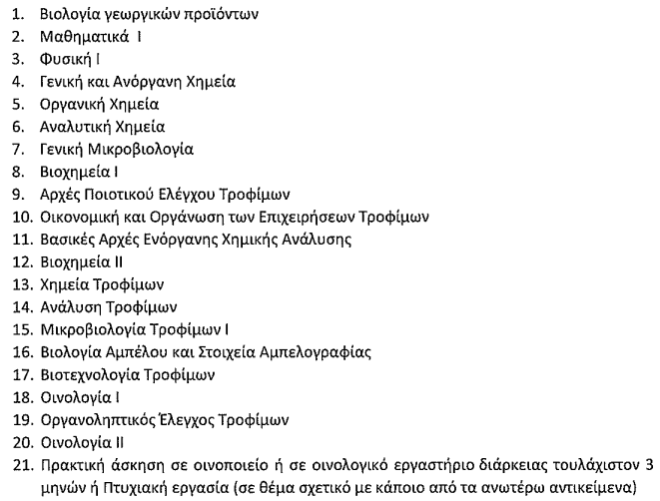
Εάν ο φοιτητής έχει εκπονήσει διπλωματική εργασία σε τομέα που δεν εμπίπτει στα παραπάνω αντικείμενα, μπορεί να εκπονήσει συμπληρωματική διπλωματική εργασία στα παραπάνω αντικείμενα, ώστε να λάβει την βεβαίωση. Η συμπληρωματική διπλωματική εργασία δεν προσμετράτε στον βαθμό του Διπλώματός του, αλλά θα αναγράφεται στο Παράρτημα Διπλώματος που θα του χορηγηθεί.
Η βεβαίωση χορηγείται μετά την λήψη του Διπλώματος από το Τμήμα και όχι με την ολοκλήρωση του κύκλου των μαθημάτων που απαιτούνται για την χορήγηση της βεβαίωση οινολογικής εκπαίδευσης.

